Приложение 7

к методическим рекомендациям   
по проведению всероссийского конкурса «Российская организация высокой социальной эффективности»

инструкция

Программно-информационного комплекса

"Мониторинг проведения всероссийского конкурса "Российская организация высокой социальной эффективности"

*(для роли Региональный эксперт)*

Москва

**2021**

Оглавление

1 Введение 3

2 Подготовка к работе 3

2.1 Порядок работы в системе 3

2.2 Элементы интерфейса 4

2.3 Стандартные операции 5

2.3.1 Редактирование показателей экранной формы 5

2.3.2 Сохранить 5

2.3.3 Выйти из редактирования 5

2.3.4 Печать документа 5

2.3.5 Возврат 6

2.3.6 Удалить 6

2.3.7 Выход 6

3 Описание работы пользователей 6

3.1 «Региональный эксперт» 6

3.1.1 «Заявки на регистрацию» 6

3.1.2 «Заявки участников» 7

3.1.3 «Протоколы» 11

3.1.4 «Новости» 14

4 Аварийные ситуации 14

# Введение

Данное руководство содержит информацию по работе с программным обеспечением Блок информационных систем обеспечения исполнения функций Министерством труда и социальной защиты Российской Федерации в части оплаты труда, трудовых отношений и социального партнерства.

В данном руководстве рассматриваются все функции работы в Системе для ролей:

* Региональный эксперт.

# Подготовка к работе

## Порядок работы в системе

Для работы в системе требуется:

1. Откройте один из браузеров.
2. Введите в поле **Адрес,** адрес заглавной страницы приложения (http://ot.rosmintrud.ru).
3. Нажмите кнопку **Переход**. Отобразится страница сайта.

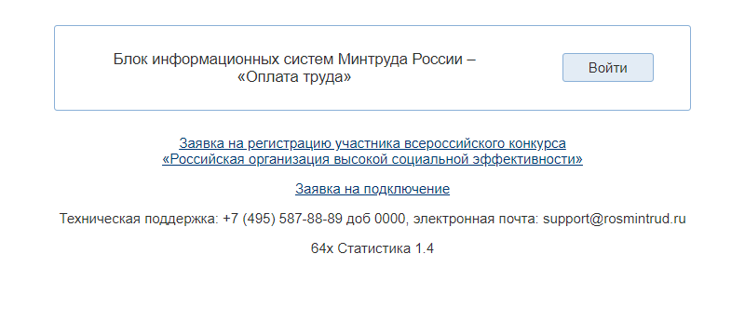

**Рис 1. Страница сайта**

1. Нажмите кнопку **Войти**. Отобразится страница аутентификации пользователя.

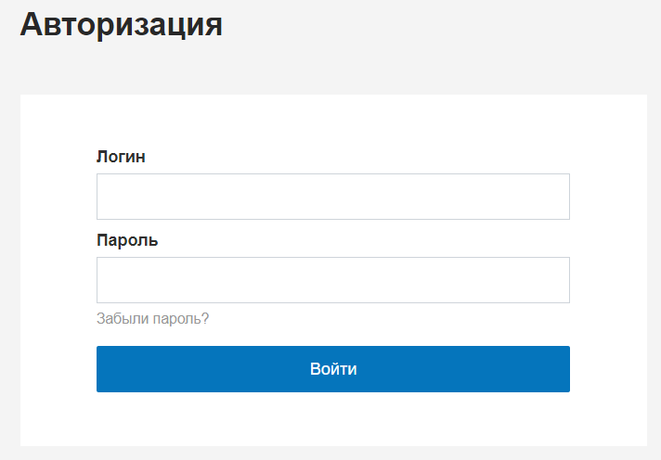

**Рис 2. Вход в систему**

1. Введите имя пользователя в поле **Логин**, пароль – в поле **Пароль**.
2. По окончании ввода, нажмите кнопку **Войти**. Если имя пользователя и пароль введены правильно, система отобразит заглавную страницу приложения.

## Элементы интерфейса

Стандартные элементы интерфейса, используемые в приложении, приведены в Таблице 1.

Таблица 1. Перечень стандартных элементов интерфейса.

| Название | Внешний вид | Краткое описание |
| --- | --- | --- |
| Пункты меню |  | Главное меню системы расположено в верхней части экрана. Для перехода из одного пункта меню в другой щелкните по названию пункта меню. |
| Текст |  | Текстовая информация, которая не может быть изменена. |
| Кнопка |  | Предназначена для подтверждения внесенных изменений или совершенных действий, сохранения данных и открытия вспомогательных окон. |
| Текстовое поле |  | Предназначено для ввода текстовой информации (текст, числовые значения). Для ввода информации, щелкнуть по полю и ввести требуемое значение. |
| Текстовое поле после ввода ошибочного значения |  | При ошибке ввода значения, текстовое поле имеет красный фон. При наведении указателя мыши отображается сообщение об ошибке.  Для повторного ввода информации, щелкнуть по полю и ввести требуемое значение. |

## Стандартные операции

### Редактирование показателей экранной формы

Для редактирования значений показателей экранной формы используется кнопка РЕДАКТИРОВАТЬ, расположенная внизу под формой: 

### Сохранить

Для завершения редактирования значений показателей и сохранения введенных значений, используется кнопка СОХРАНИТЬ, расположенная внизу под формой: 

### Выйти из редактирования

Для завершения редактирования значений показателей без сохранения введенных значений, используется кнопка ОТМЕНА, расположенная внизу под формой: 

### Печать документа

Произвести печать документа возможно, если нажать на кнопку: 

### Возврат

Чтобы вернуться на предыдущую страницу, необходимо можно нажав на кнопку: 

### Удалить

Для того чтобы удалить необходимо нажать на кнопку: 

### Выход

Чтобы завершить работу с системой, необходимо можно нажав на кнопку Выход, расположенную в правом верхнем углу экрана: 

# Описание работы пользователей

## «Региональный эксперт»

### «Заявки на регистрацию»

Региональный эксперт первым делом при необходимости начинает работу с пункта меню «Заявки на регистрацию».

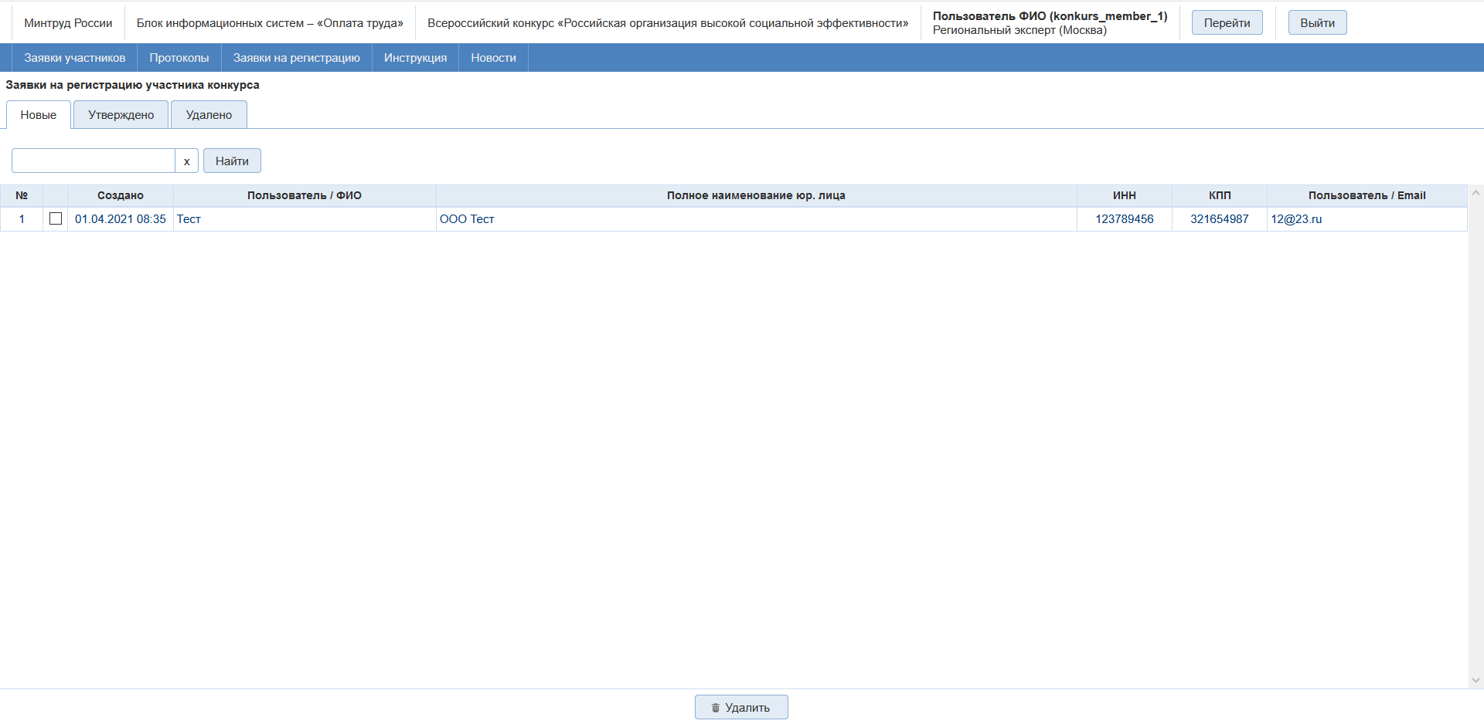

Рисунок 3.

В разделе новые мы утверждаем заявки участников конкурса тем самым высылаем им доступ в систему (регистрируем).

Выбираем пользователя нажав на строку пользователя. Откроется карточка заявки не регистрацию в Системе.

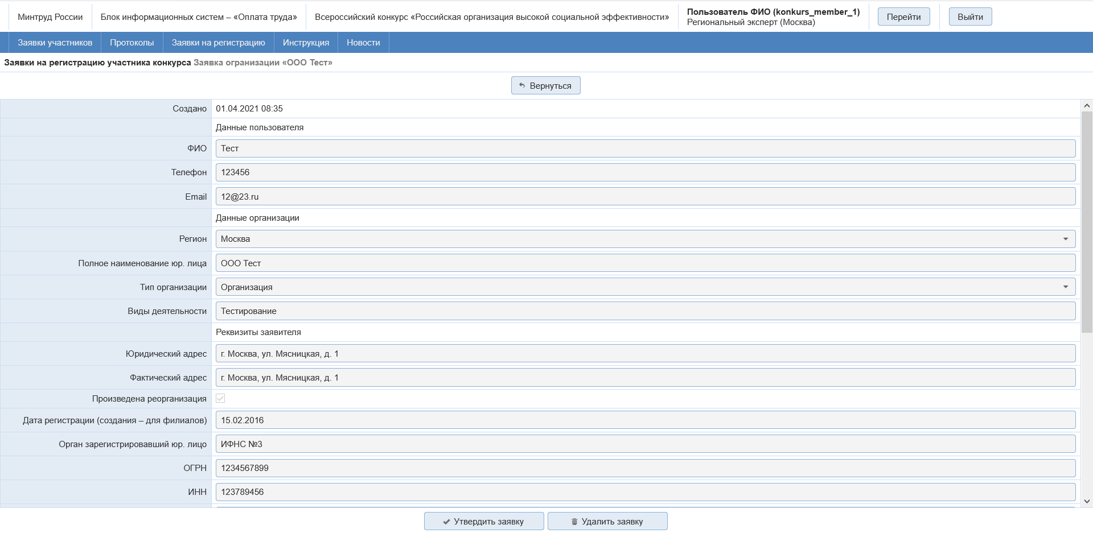

Рисунок 4.

Далее нажимаем на кнопку «Утвердить заявку» после чего заявителю будет направлен логин и пароль на указанную почту в разделе Контактная информация.

Нажать на кнопку «Удалить заявку» если к примеру заявка заполнена не корректно или допущена ошибка, но это не обязательно.

В разделе утверждено можно просмотреть все утверждённые заявки в разделе новые.

В разделе удалено можно удалить безвозвратно все заявки, которые были удалены в разделе новые.

### «Заявки участников»

В данном пункте меню мы будем работать непосредственно с номинациями.

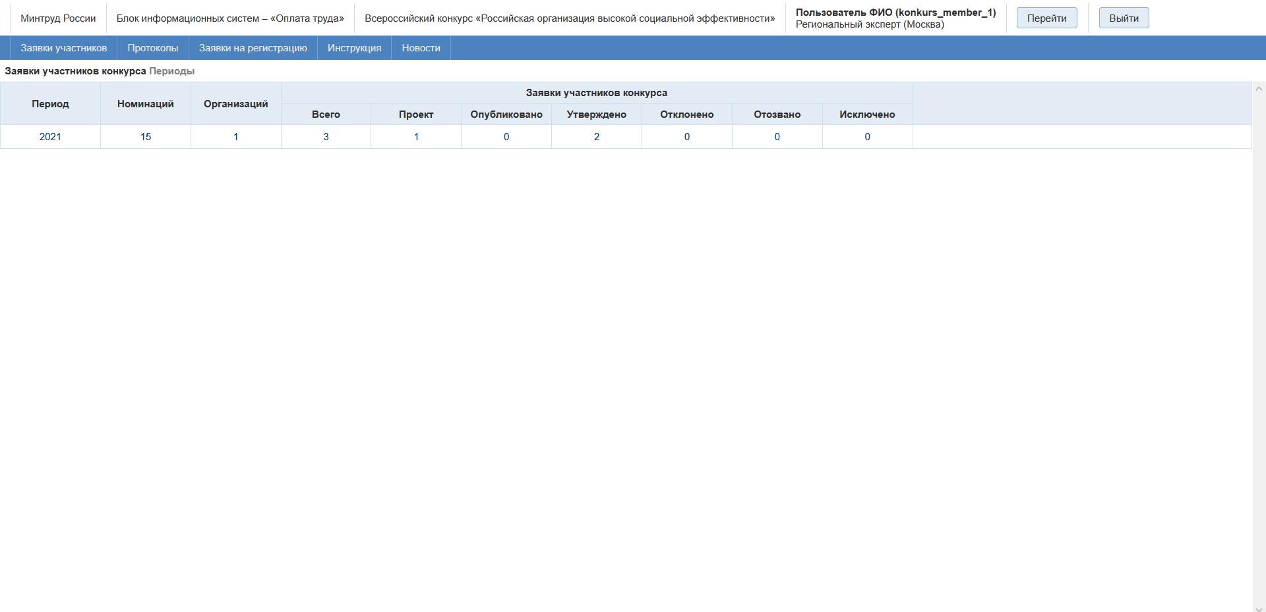

Рисунок 5.

Чтобы открыть период нажимаем на пункт меню «Заявки участников», и выбираем нужный период нажав на необходимый период.

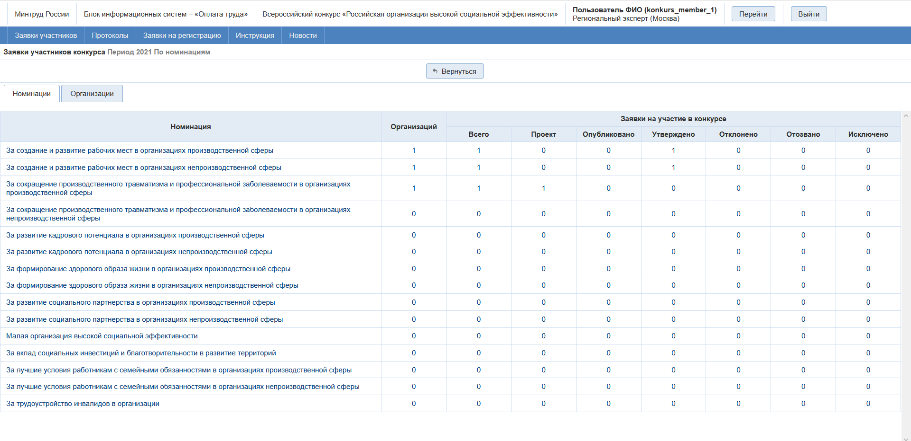

Рисунок 6.

Нам откроется список номинаций, которые выбрали участники конкурса для участия.

Также возможно нажать на одну из ячеек, и система отфильтрует список организаций в соответствии с выбранной ячейкой.

Выбираем одну из номинаций и видим список организаций.

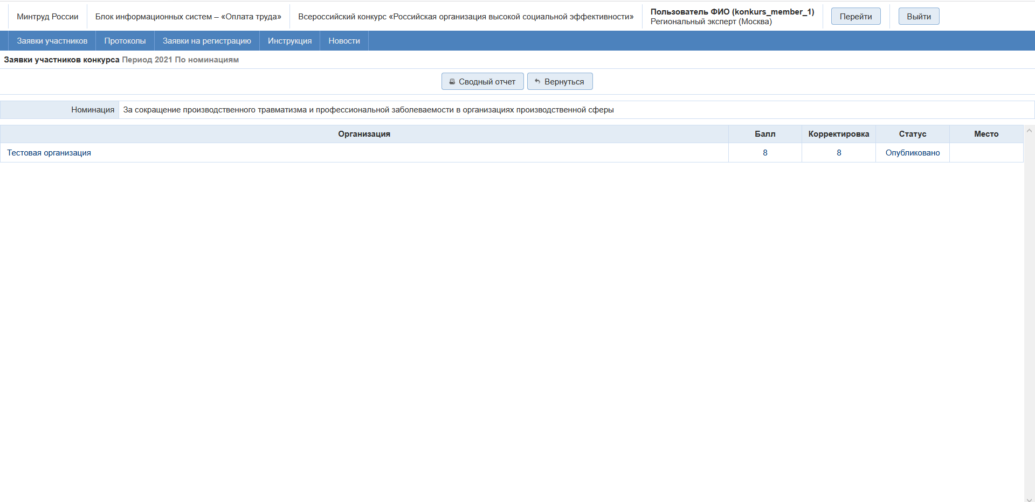

Рисунок 7.

Далее выбираем необходимую организацию. Видим, что она опубликована. Также видим слева пункты - это разделы заявки.

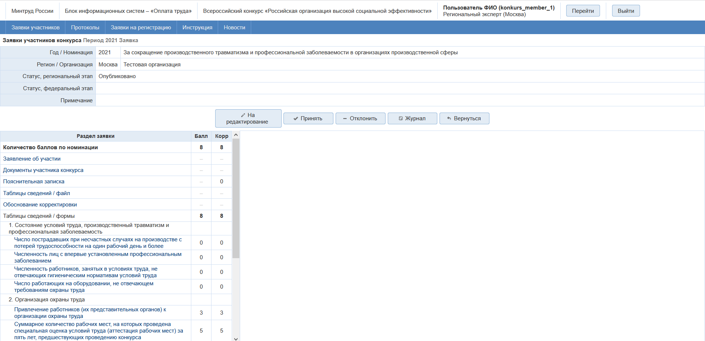

Рисунок 8.

После того как мы проверили выставляем статус принять или же можем отклонить по тем или иным причинам, также можем вернуть на редактирование, при возвращении на редактирование заявка не отклоняется, а возвращается на доработку.

После того как заявка была принята если к ней нет замечаний можно выставляем статус претендент.

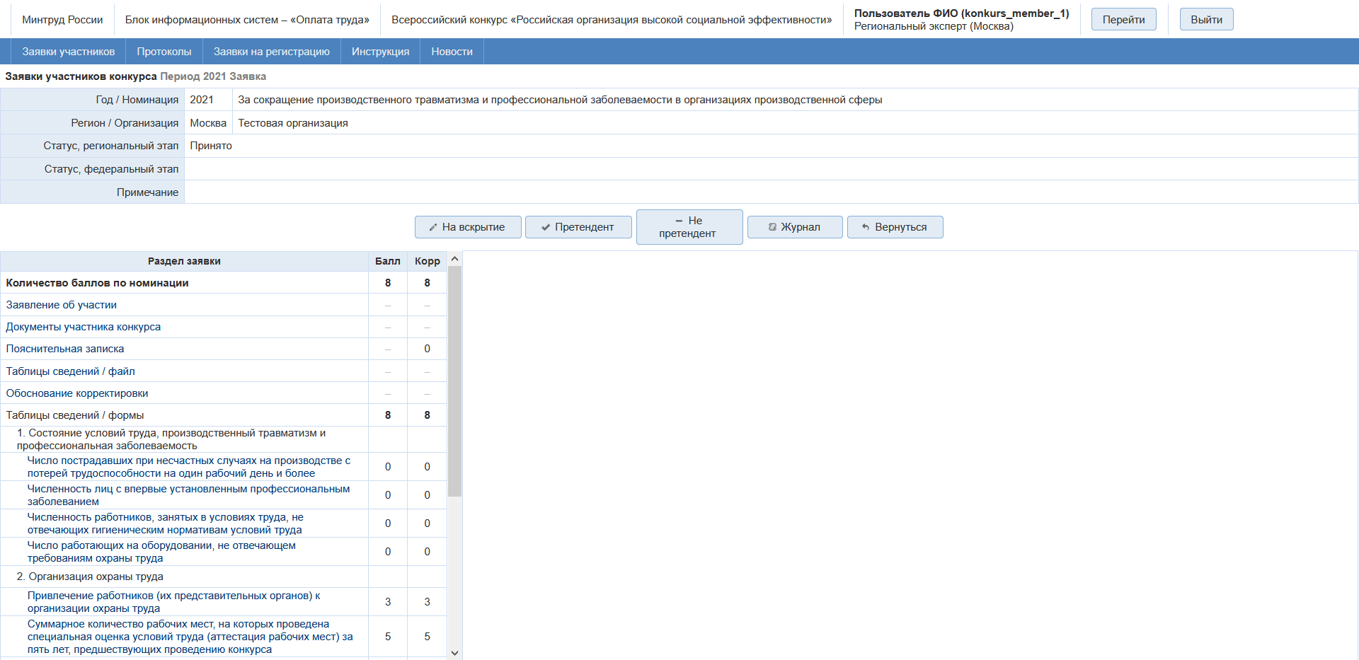

Рисунок 9.

Если же есть замечания её можно вернуть к статусу опубликовано, для этого нужно нажать на кнопку «На вскрытие».

При нажатии на кнопку «Не претендент», заявка не будет принимать участие в дальнейшем.

Для дальнейшей работы с установлением статуса необходимо опубликовать протокол вскрытия по номинации (описание смотри в пункте 4.2.3 «Протоколы»).

После того как протокол опубликован, в заявке можно выставить статус претендент.

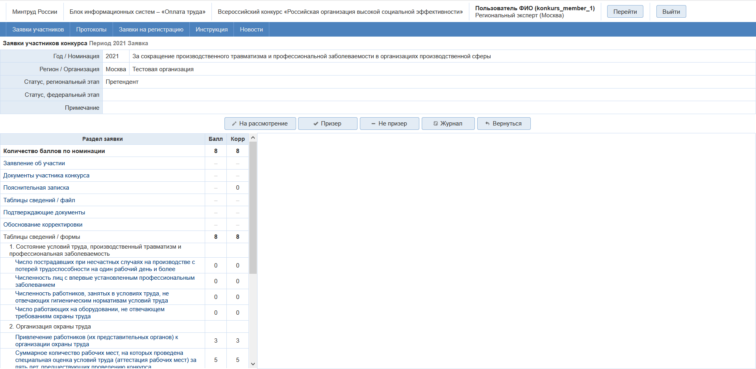

Рисунок 10.

После этого необходимо произвести опубликование протокола рассмотрения заявок (описание смотри в пункте 4.2.3 «Протоколы»)

После этого участник конкурса должен прикрепить подтверждающие документы по номинации и нажать на кнопку «На проверку».

После того как участник конкурса вернул заявку на проверку, мы видим статус на проверке.

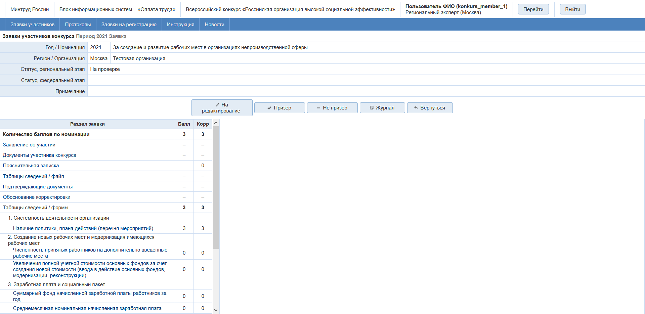

Рисунок 11.

После этого можно выставить статус призер, если необходимо внести коррективы, то можно вернуть на доработку нажав на кнопку «На редактирование» и отклонить без возможности дальнейшего участия, нажав на кнопку «Не призер».

### «Протоколы»

После того как в заявках организаций перевели их в статус принято, нам необходимо опубликовать протокол вскрытия.

Нажимаем на пункт меню «Протоколы», далее выбираем период и нужную номинацию.

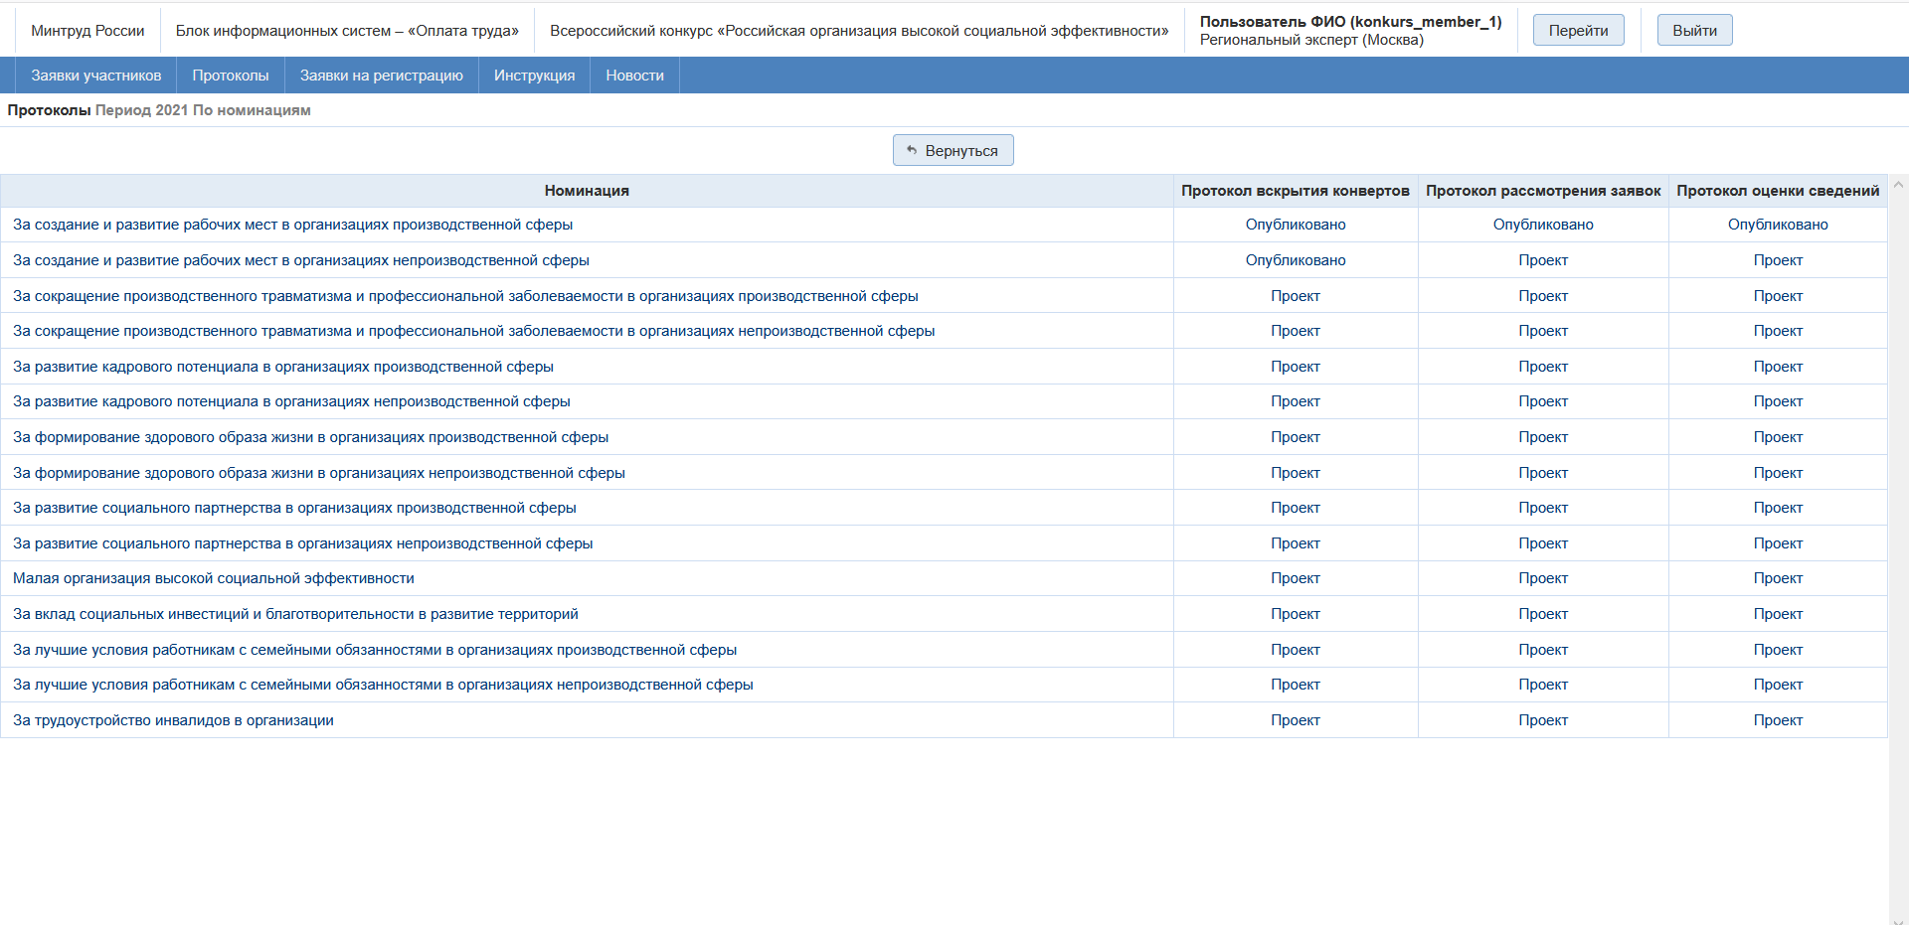

Рисунок 12.

Нажав на кнопку «Редактировать», заполняем строки в протоколе после нажимаем на кнопку «Сохранить».

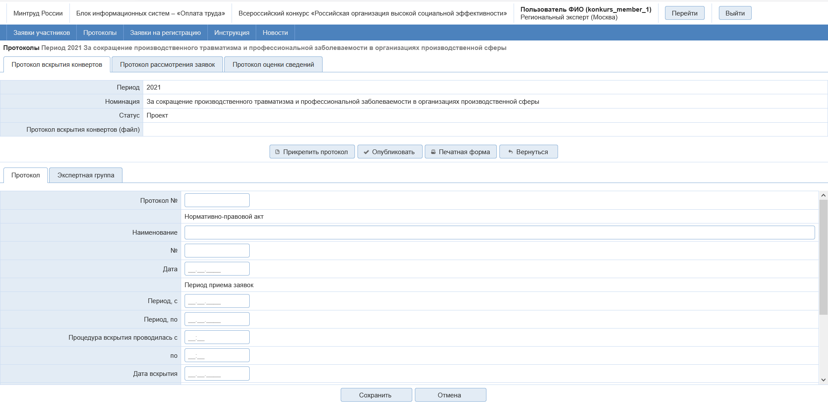

Рисунок 13.

Далее выбираем экспертная группа также заполняем данные и сохраняем.

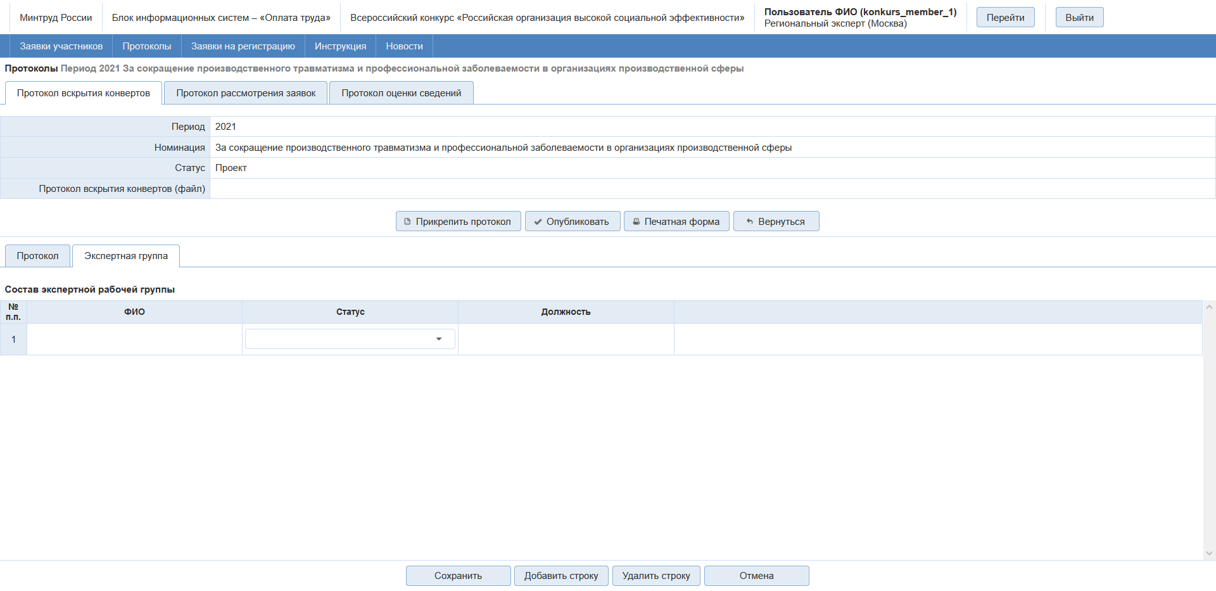

Рисунок 14.

Далее необходимо распечатать и прикрепить файл. После этого необходимо опубликовать протокол.

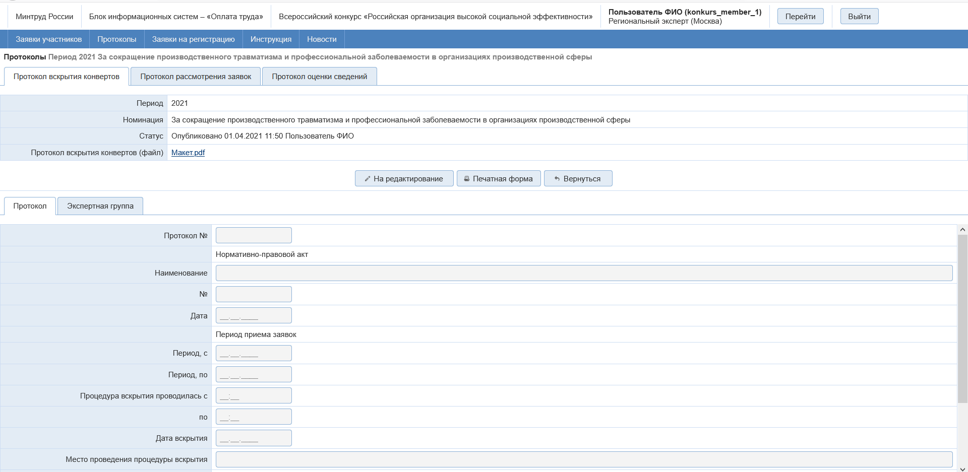

Рисунок 15.

* **Порядок, указанный выше действует для всех вкладок.**



* В номинации можно выбрать до 9 призеров, из них одному присвоить 1 место, двум 2 место и двум 3 место.

### «Новости»

В данном пункте меню можно опубликовывать необходимую информацию для участников конкурса.

# Аварийные ситуации

Пи возникновении аварийных ситуаций (самопроизвольный выход из системы, сообщения об ошибках, не упомянутые в настоящем руководстве и т.д.) обратитесь к системному администратору.

В таблице 3 приводится описание наиболее типичных сбоев/аварийных ситуаций, возникающих при работе с системой:

Таблица 3. Аварийные ситуации и способы их устранения

|  |  |  |
| --- | --- | --- |
| **Аварийная ситуация/сбой** | **Возможные причины** | **Действия пользователя** |
| * Вход в систему не выполняется | * неверно введен логин или пароль * Ваша учетная запись в системе удалена или повреждена | * проверьте, правильно ли указаны логин/пароль * обратитесь к службе технической поддержке (контакты указанны на главной странице системы) |
| * При выполнении операции система отображает не целевой экран, а форму входа в систему | * система отключила сессию, в которой Вы работали, из-за длительного бездействия * под Вашим логином/паролем в системе работает другой пользователь | * повторите вход в систему * обратитесь к службе технической поддержке (контакты указанны на главной странице системы) |
| * При попытке входа в систему форма входа не открывается | * отсутствует подключение к Интернет или ЛВС | * обратитесь к системному администратору * обратитесь к службе технической поддержке (контакты указанны на главной странице системы) |